新闻稿

“筑建未来，我们深谙其道”
旭格将亮相德国慕尼黑国际建筑建材展览会（BAU 2017）
中国上海，2017年1月9日——节能建筑外立面的全球领军企业德国旭格国际集团（以下简称“旭格”）将于2017年1月16日至21日亮相年度行业顶尖盛会——2017德国慕尼黑国际建筑建材展览会（BAU 2017）。此次展会将汇集2000家全球顶级建筑材料供应商，展示当今最先进的建筑科技和理念；预计将有251, 000名观众将莅临展会，其中72,000名访客将会从世界各地专程抵达德国参观展会。作为历来展会的最大展商，旭格将以“我们深谙其道（We know How）”为核心理念，力图与行业翘楚共同探讨“筑建未来”。旭格展位号：B1展厅301。
旭格将呈现前所未有的2400平米巨型展台，配以双层设计（1层1600平米，2层800平米），成为公司史上最大的展台，预计将吸引22,000名观众造访。同时，旭格会对“筑建未来”主题做出阐释，并且展示针对建筑师、加工商和投资商这三个特定群体的个性化解决方案。除了节能和设计这两个重点外，旭格还将展示一系列与规划、加工和建设有关的数字技术方案，彰显其独一无二的建筑解决方案：引领未来的工作环境、舒适智能的居家生活、数字化的智能楼宇系统。
今年的一大亮点是旭格特别设计的六大主题展区。结合多年与用户、合作伙伴的经验，旭格将通过“工作”、“生活”、“居家”、“智能”、“灵活”、“数字化”这六大主题，结合多元化的视角全面呈现旭格产品在不同领域的灵活应用。无论是建筑师、加工商还是投资商，都能在旭格找到为其量身定制的产品、服务和最新咨询。
- 工作：创造引领未来的现代化工作环境。
- 生活：灵活衔接居家环境与工作环境。
- 居家：打造舒适安全的居家环境。
- 智能：完美整合面向用户的技术。
- 灵活：设计纺织材质幕墙—Facid系统。
- 数字化：系统化嵌入进程和工具。
现代建筑对建筑外立面的要求愈见愈高。面对随之而来的挑战，旭格选择迎难而上，与建筑师、加工商和投资商借此机会一起深入探讨建筑解决方案。旭格通过丰富的专业知识以及行业经验，在产品和服务水平上已获得大幅的提升，这些都会充分体现在此次展会上。旭格独具匠心的展台设计整合了客户的各种需求，将集中展示其产品、服务和建筑上的优势等。
建筑师——规划可靠性和设计自由性
对于一名追求可靠性和设计自由性的建筑师，旭格简洁的组合式系统将绝不会让参展者失望。该系统包含了铝合金、PVC-U，以及最新的高灵活性纺织材质幕墙（FACID）。FACID形态多变且坚固可靠，可以在保证幕墙功能的前提下灵活、快速地满足幕墙设计需求。旭格将在展会上为参会者提供相关咨询服务和软件解决方案，帮助设计师、合作商、客户将可靠的数字化技术有效地融入整个规划和设计过程之中。
加工商——高效的装配和便捷的安装
对加工商而言，简单、安全、快速、经济的装配和安装过程无疑是其对产品的首要要求。在此次展会上，旭格将展示从厂内规划和装配到现场安装整个过程的优化方案。以旭格最新的防火防烟产品系列（结构深度90 mm和76 mm）为例，其独特的型材几何外形设计使加工商可以在无需机械工具的情况下实现五金件的安装。此外，在产品生命周期内，用户还可以通过最少的五金配置改变产品用途。
投资商——安全和设计
对用户和投资商而言，建筑的坚固性、安全性、经济性和个性化设计是首要考虑因素。在此次展会上，旭格将向目标群体展示坚固、耐用的高品质产品，帮助客户实现项目的成功和投资回报的最大化。旭格FWS 50.SI 幕墙和AWS 75.SI⁺窗系统曾获得美国“摇篮到摇篮”产品创新研究机构（Cradle to Cradle Products Innovation Institute）颁发的银奖，达到了最新的 C2C标准。

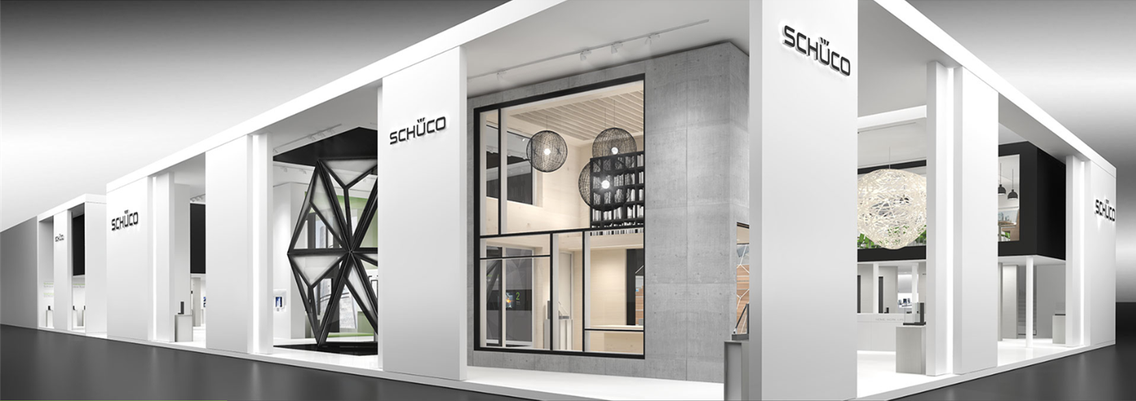
关注旭格中国官方微信（SchuecoChina），获取更多实时资讯。
BAU往届旭格展位

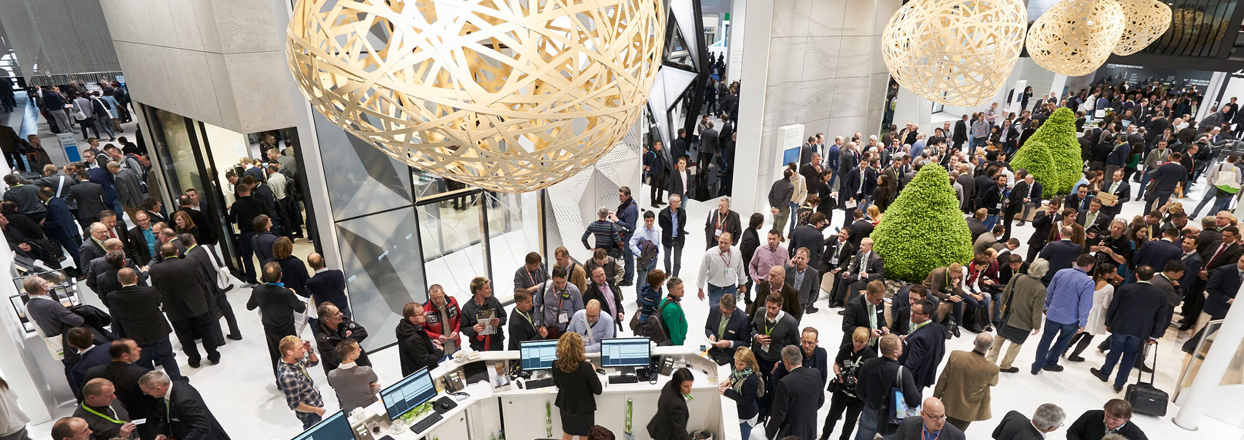
BAU往届旭格展位盛况
旭格 – 门、窗和幕墙系统解决方案的供应商
旭格 –门、窗和幕墙系统解决方案的供应商旭格与全球铝合金、PVC-U及电气合作伙伴、建筑师、开发商及投资商携手创造可持续发展的建筑外立面，以人为本，专注人、自然和科技的和谐统一。在满足设计、舒适及安全方面最高要求的同时，旭格铝合金和 PVC-U门、窗、幕墙系统通过节能降低碳排放，保护自然资源。公司为新建筑和翻新改造项目定制产品，满足各气候区用户的个性化要求，并在项目全程提供全方位的服务。旭格在全球 80多个国家拥有 4,630名员工和 12,000个合作伙伴。 2015年，集团的年销售额达到 14.30亿欧元。更多信息请访问 www.schueco.com.cn

需要了解更多信息，请联系：
旭格国际建材（北京）有限公司
电话：+86 21 61740066
传真：+86 21 61740136
邮箱：infocn@schueco.com

